스크립트 프로그래밍

(과제 #4 / 10.16제출)



2012136020

02분반(강승우 교수님)

김 동 우

================================================================

6.16(1년의 총 일수) 2010년부터 2020년까지 총 일수를 출력하는 테스트 프로그램을 작성하시오.

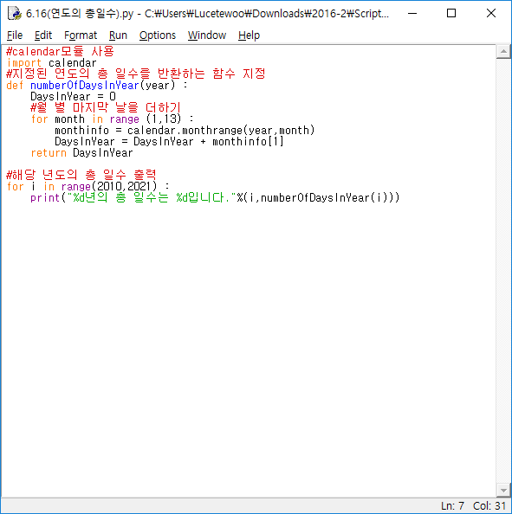

<소스>

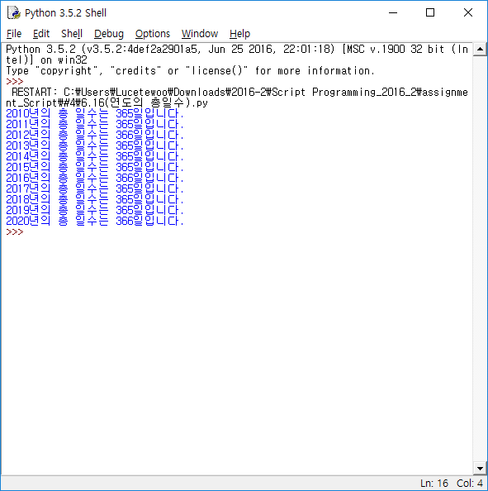

<결과>

Calendar모듈을 활용하여 지난번에 사용했던 monthrange()함수를 활용하였다. 튜플로 (마지막날의 요일, 마지막날)이 저장된 monthrange()함수에서 마지막날을 1월부터 12월까지 더하는 것을 활용하여, 2010년부터 2020년까지의 총 일수를 구하였다.

================================================================

6.17(MyTriangle 모듈) 삼각형의 세변의 값을 읽고 삼각형의 넓이를 계산하는 프로그램을 작성하시오.

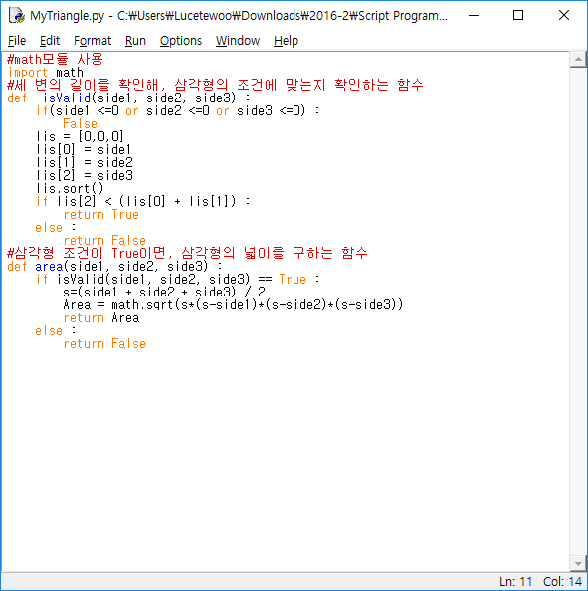

<모듈>

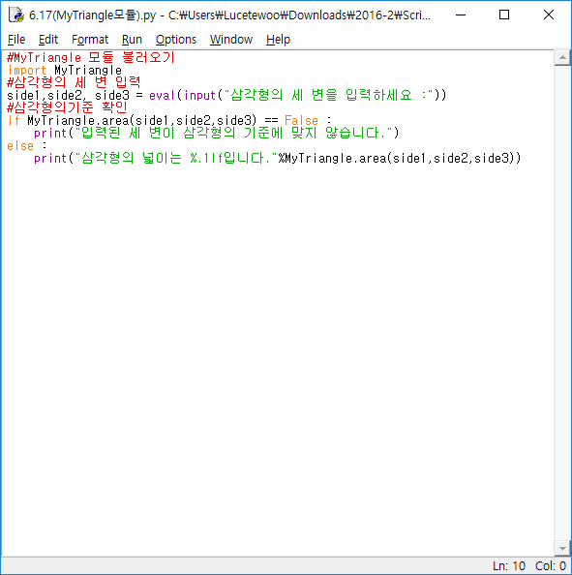

<소스>

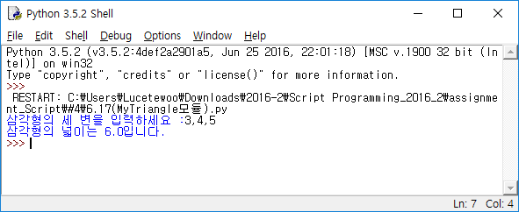

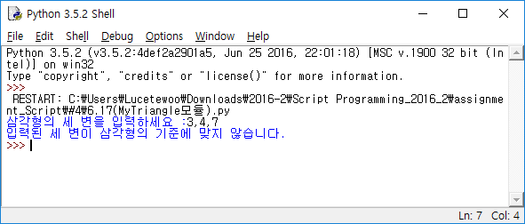

<결과>

이 문제는 삼각형의 넓이를 구하기 위한 함수들을 모듈을 만들어 저장하고, 모듈 내에서 넓이를 구하기 위해 먼저 삼각형의 기준에 부합하는지 확인을 하고, 삼각형이 넓이를 구하는 함수가 작동되도록 하였다. main파일에서 해당하는 MyTriangle모듈을 임포트하여 함수를 활용하였다.

================================================================

6.23(밀리초를 시,분,초로 변환하기)

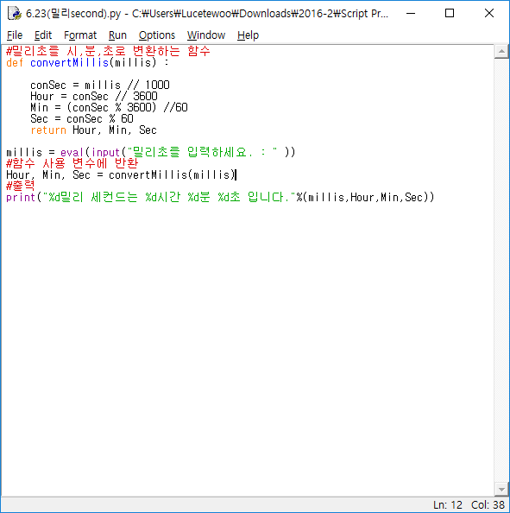

<소스>

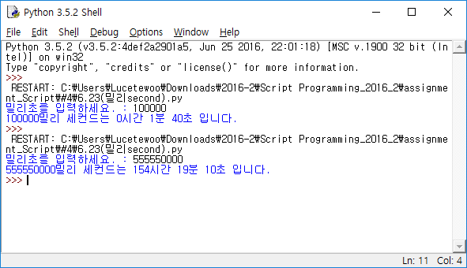<결과>

밀리초를 입력 받아 초로 변환을 한 다음 입력 받은 초를 활용하여 시간, 분, 초로 출력이 되도록 하였다.

================================================================

6.26(메르센 소수) 메르센 소수를 찾아라.

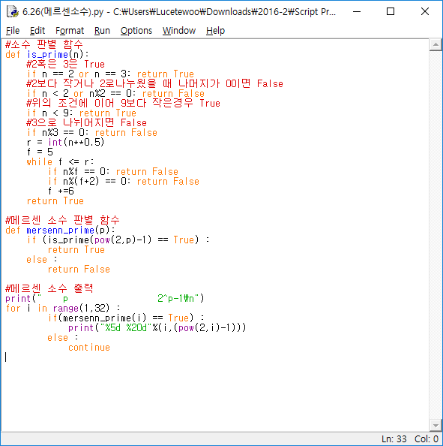

<소스>

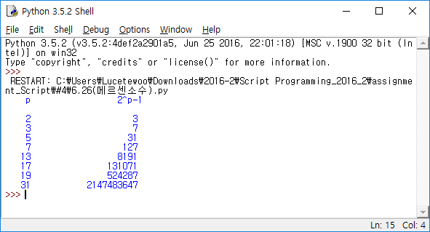

<결과>

우선 메르센 소수는 “2^n-1의 형태로 나타나는 메르센 수중 소수에 해당하는 수” 라고 정의되어 있다. 큰 의미로는 메르센 소수는 “소수의 부분집합”이라고 생각할 수 있다. 그래서 지난번 소수를 구하는 함수를 이용하여, 1부터 32까지의 p중 2^p-1이 소수 일 경우를 출력 하도록 하였다.

================================================================

6.30(게임: 크랩스의 승리 가능성)

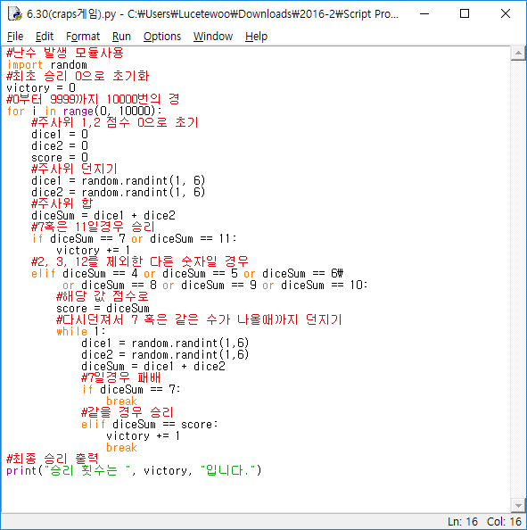

<소스>

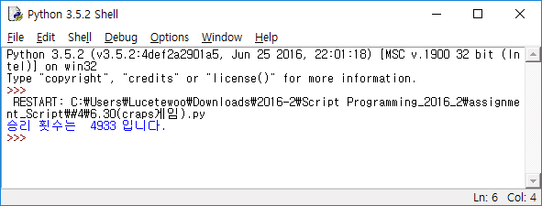

<결과>

이 문제는 craps라는 주사위 게임에서 착안한 문제로, 두 주사위의 합이 7혹은 11일 때 승리하고, 2, 3, 12이외의 숫자가 나왔을 때는 새로운 방법으로 승리를 정하는 게임이다.

모든 승리 조건에 대해 if문을 사용하여 카운트 하도록 하였고, 10000회 경기를 한 다음 카운트 된 승리 수를 출력하였다.

================================================================

6.45( Turtle:정다각형 그리기)

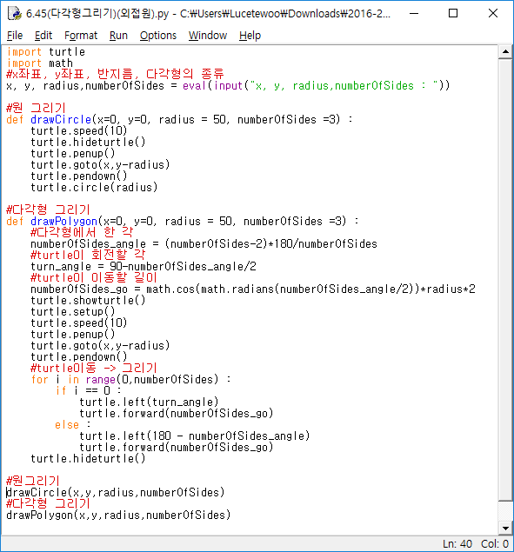외접원))))))))))))))))))))))))))))))))))))))))))))))))))))))))))))))))))))))))))))))))))))))))))))))))))))))))))))))))))))))))) 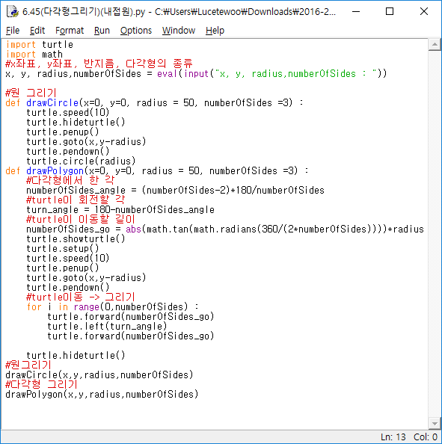내접원)))))))))))))))))))))))))))))))))))))))))))))))))))))))))))))))))))))))))))))))))))))))))))))))))))))))))))))))))))))))))

<소스>

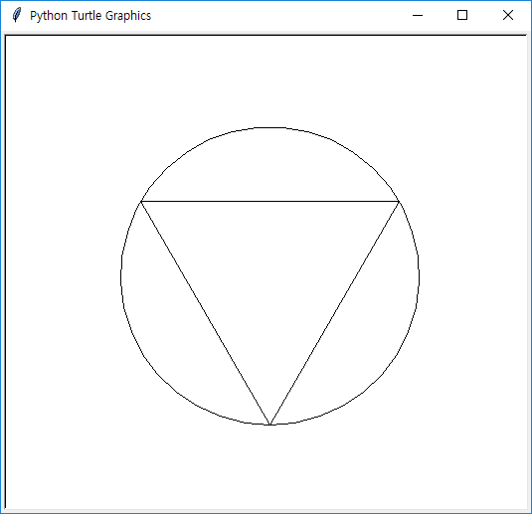

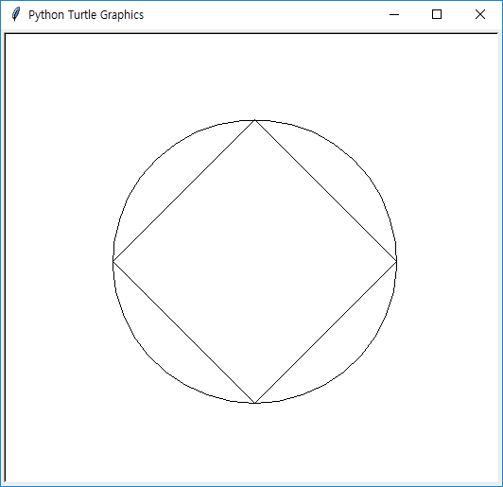

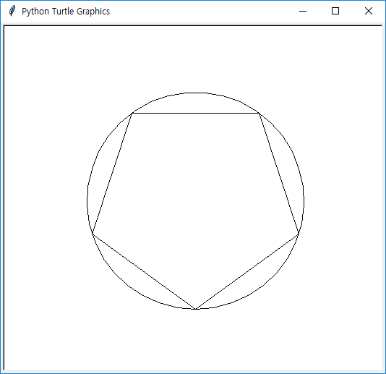

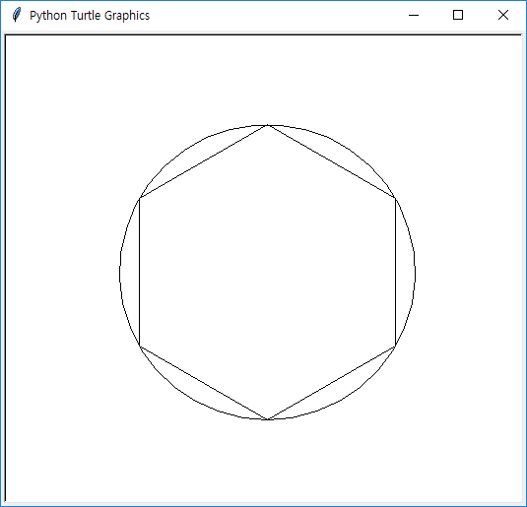

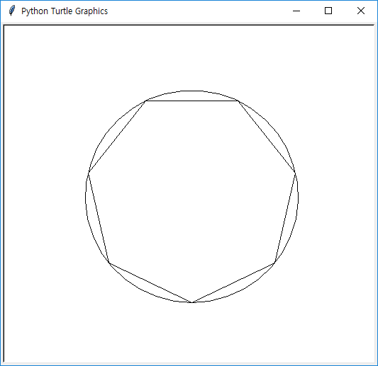

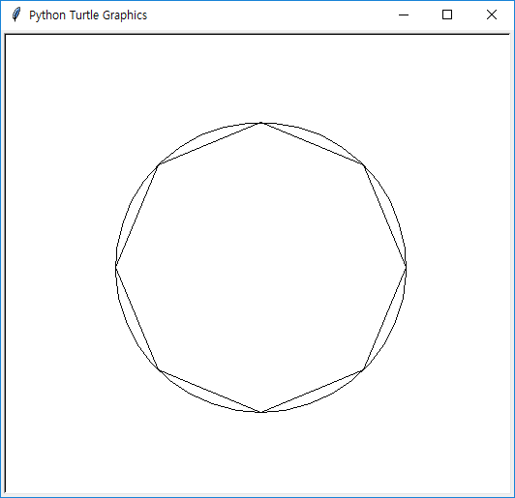

외접원)))))))))))))))))))))))))))))))))))))))))))))))))))))))))))))))))))))))))))))))))))))))))))))))))))))))))))))))))))))

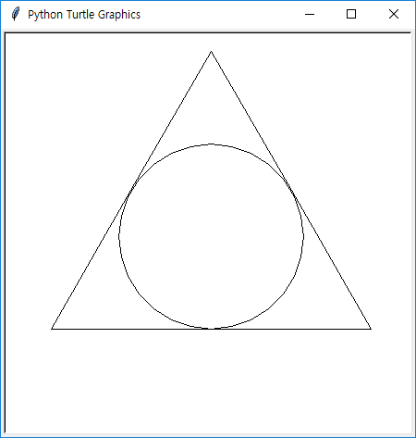

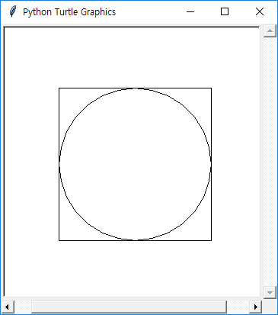

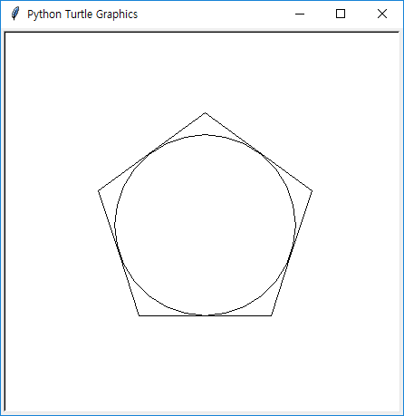

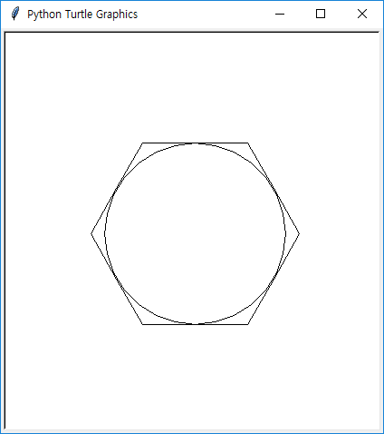

<결과>

외접원)) Turtle을 이용하여 원을 그리고 해당 원에 내접하는 다각형을 그리는 문제였다. 이 문제를 위해 지난번 원을 그릴 때 처럼 turtle.circle()함수를 활용하여 그렸고, 원의 중심에 맞게 원을 그리기 위해, turtle.goto()함수를 활용할 때 반지름 만큼 아래로 이동하여 원을 그리도록 하였다. 그리고 다각형을 그릴 때도 마찬가지로 turtle.goto()문을 반지름 만큼 아래로 이동시킨 후, 모든 다각형에 적용될 수 있도록 numberOfSides_angle변수를 정하고, 삼각함수를 활용해 각 변의 길이를 구하였다. 후에 x좌표, y좌표, 반지름, 다각형의 종류를 입력 받아 원그리기함수, 다각형 그리기 함수를 호출하였다.

내접원)) 처음에는 문제를 잘못 읽어서 외접원인 줄 알았지만 후에 다시 읽어보니 내접원인 것을 알 수 있었습니다. 위의 외접원과 같은 방법으로 내접인 원을 그린 후 다각형을 그리도록 하였습니다.

================================================================

고찰 및 느낀점

마지막 문제인 원안의 다각형 그리기를 할 때, 다각형의 길이가 계속 이상해서 많은 시간을 허비했었다. 여러 원인들을 찾아보다, math함수의 삼각함수를 사용할 때 radian값을 넣었어야 했는데 계속 각도 값을 넣어서 가야할 길이보다 덜 가거나 더 가는 것을 알 수 있었다. 이번 과제는 지난 과제들에 대한 경험을 많이 활용했던 문제가 많았다. calendar모듈 사용, 이미 만들었던 소수를 판별하는 함수 등을 사용하며, 잘 만들어진 함수 및 모듈을 재사용 할 수 있다는 것을 경험을 통해 알게 되었던 것 같다.